**สรุป การปลดปล่อยก๊าซเรือนกระจก ปี2564**



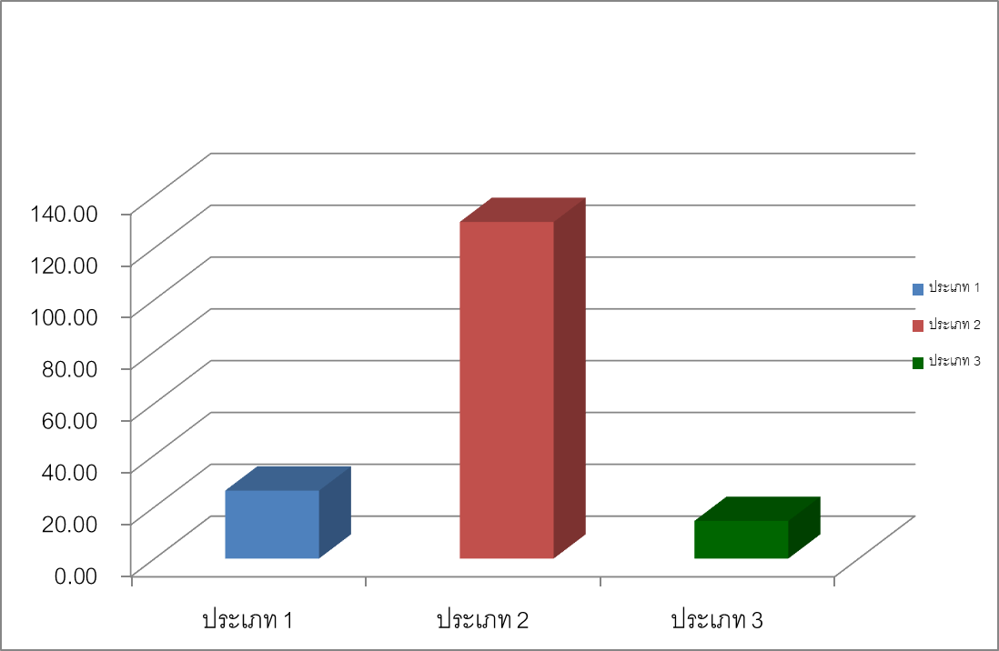

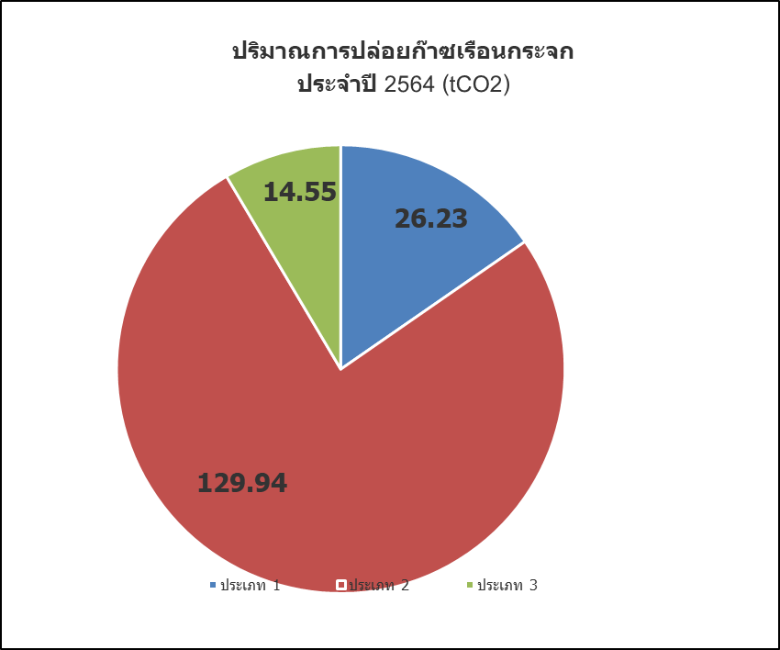



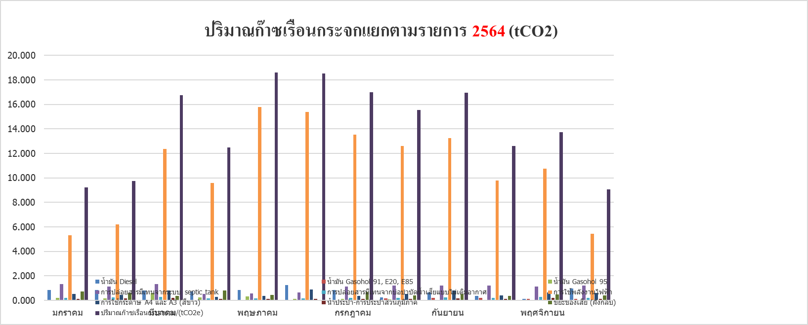

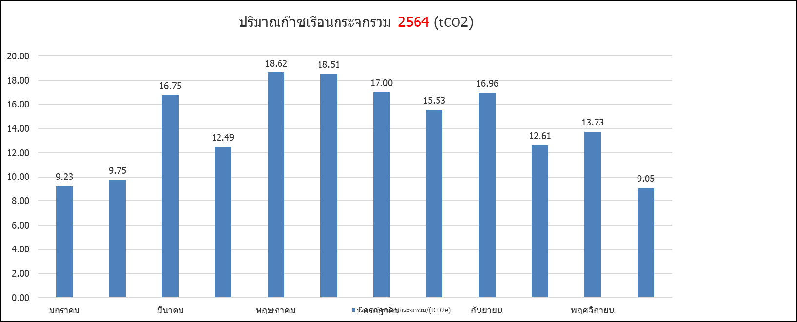



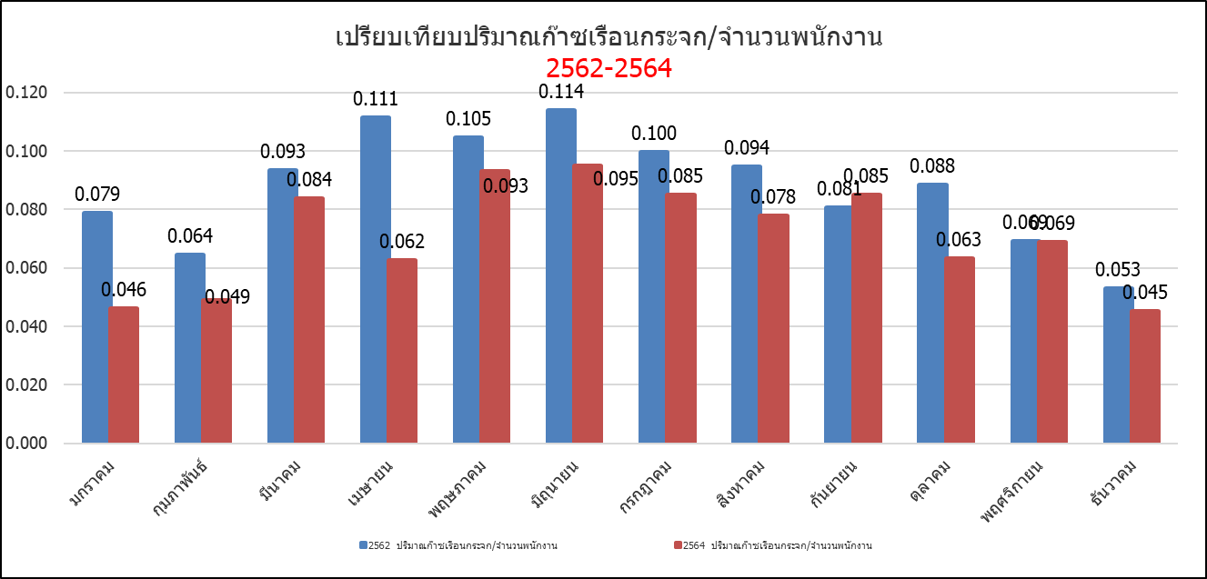 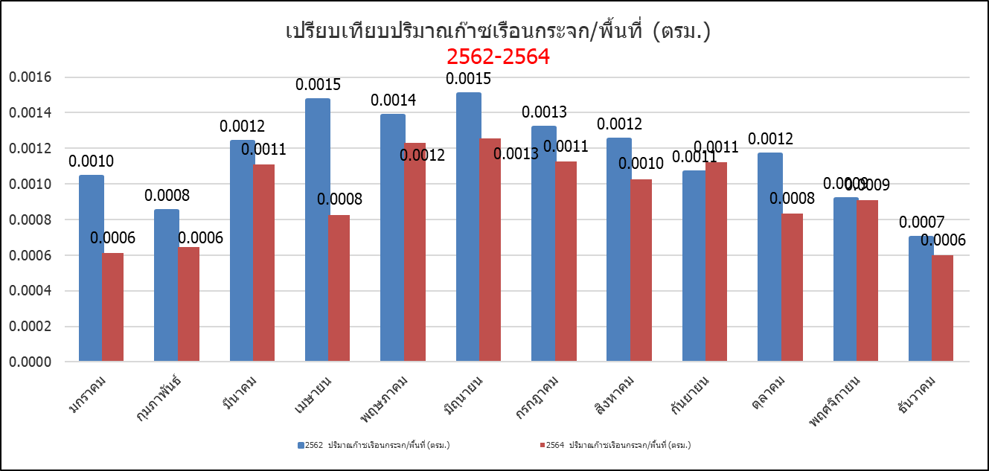

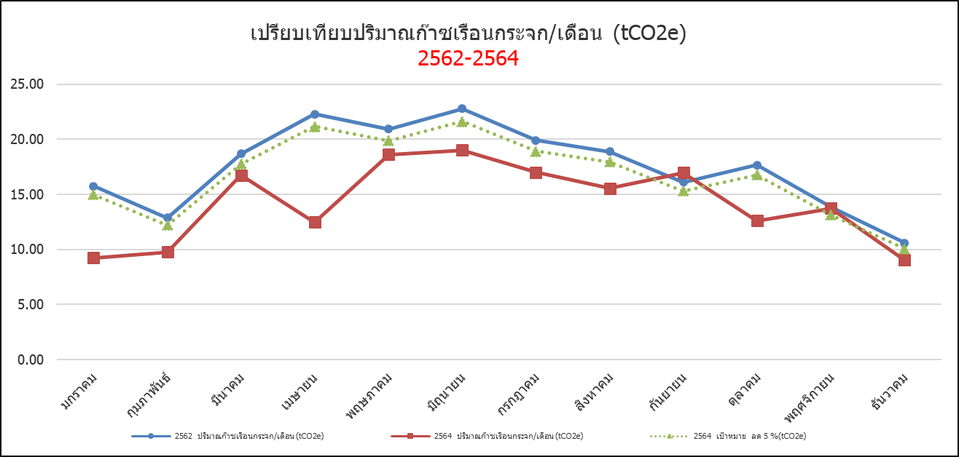

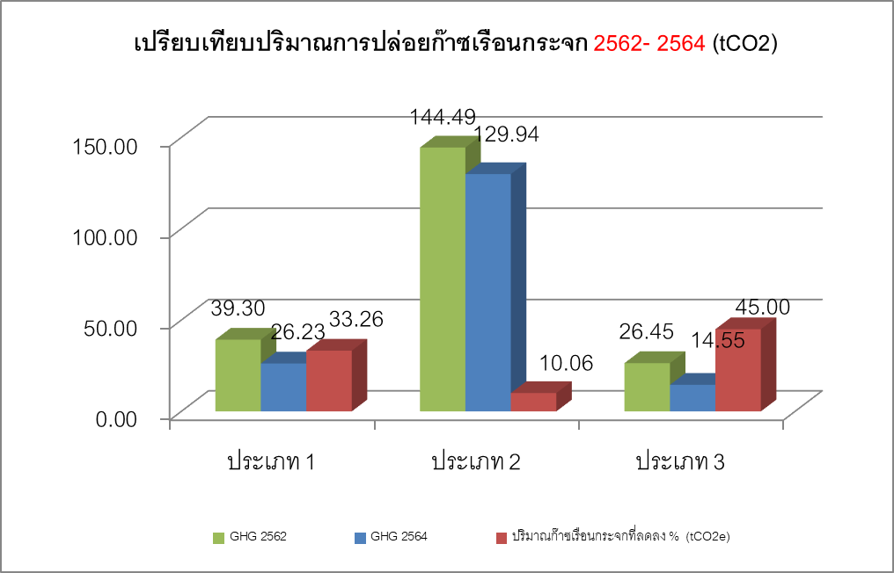



**สรุปการปลดปล่อยก๊าซเรือนกระจกย้อนหลัง ปี2564 - ลดลง** **39.51 (tCO2) คิดเป็นร้อยละ18.80**

1.การปลดปล่อยก๊าซเรือนกระจก พบว่าการปล่อยก๊าซเรือนกระจกประเภท ที่ 1 = 26.32 (tCO2)

-ลดลง 13.07 (tCO2) คิดเป็นร้อยละ 33.26 จากการใช้งานยานพาหนะที่ลดลง ตามสถานการณ์ของโควิด-19 ยังเป็นการประชุมแบบออนไลน์ส่วนใหญ่ การใช้พาหนะเดินทางยังไม่มาก

2.การปลดปล่อยก๊าซเรือนกระจก พบว่าการปล่อยก๊าซเรือนกระจกประเภท ที่ 2 = 129.94 (tCO2)

-ลดลงจากการใช้ไฟฟ้า 11.90 (tCO2) คิดเป็นร้อยละ 10.06 ตามสถานการณ์โควิดที่เบาบางลง โดยส่วนใหญ่มีการประชุมขับเคลื่อนกิจกรรมของมหาวิทยาลัยแบบออนไลน์ ในสำนักงาน

3.การปลดปล่อยก๊าซเรือนกระจก พบว่าการปล่อยก๊าซเรือนกระจกประเภท ที่ 3 = 14.55 (tCO2)

-ลดลง 11.90 (tCO2) คิดเป็นร้อยละ 45 จากการใช้กระดาษ ในการเดินเอกสารต่าง ๆ มีการประชุมขับเคลื่อนกิจกรรมต่าง ๆ ของมหาวิทยาลัย